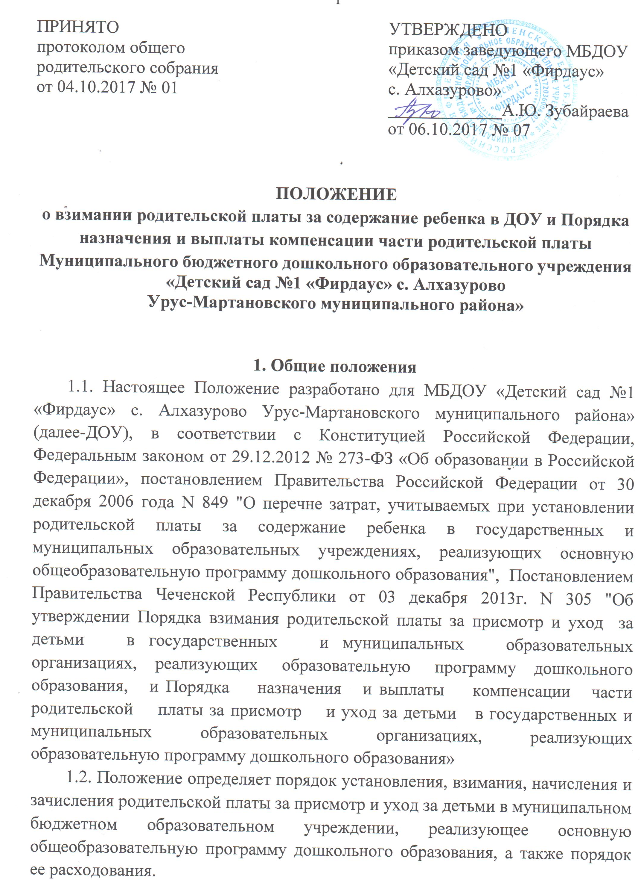
2. Размер родительской платы за присмотр и уход за детьми в ДОУ

2.1. Средний размер родительской платы за присмотр и уход за детьми в государственных и муниципальных образовательных организациях устанавливается Правительством Чеченской Республики (1500 руб. Для родителей (законных представителей), имеющих трех и более несовершеннолетних детей, указанный размер платы составляет 1000 руб.).
2.2. В перечень расходов, учитываемых при установлении родительской платы за содержание ребенка в ДОУ, в соответствии с постановлением Правительства Российской Федерации от 30 декабря 2006 года N 849 включаются следующие затраты:
а) оплата труда и начисления на оплату труда;
б) приобретение следующих видов услуг:
услуги связи;
транспортные услуги;
коммунальные услуги;
услуги по содержанию имущества;
арендная плата за пользование имуществом;
прочие услуги;
в) прочие расходы;
г) увеличение стоимости основных средств;
д) увеличение стоимости материальных запасов, необходимых для содержания ребенка в ДОУ.
Норматив затрат в месяц на содержание одного ребенка в ДОУ рассчитывается 1 раз в год, исходя из среднего показателя по Чеченской Республике.
2.3. Размер родительской платы за присмотр и уход за детьми в ДОУ устанавливает учредитель.
2.4. Для родителей (законных представителей), имеющих трех и более несовершеннолетних детей, устанавливается сниженный размер родительской платы.
2.5. За присмотр и уход за детьми-инвалидами, детьми-сиротами и детьми, оставшимися без попечения родителей, а также за детьми с туберкулезной интоксикацией, обучающимися в ДОУ, реализующих образовательную программу дошкольного образования, родительская плата не взимается.
2.6. Освобождение от родительской платы и снижение ее размера производится на основании следующих документов:
письменного заявления родителя (законного представителя);
заверенной копии справки, подтверждающей факт установления инвалидности;
заключения психолого-медико-педагогической комиссии;
справки о составе семьи.
2.7. Заявление и перечень документов, указанных в пункте 2.6. настоящего Порядка, родителями (законными представителями) представляются в ДОУ.
Заявление и перечень документов регистрируются в книге заявлений, которая ведется в ДОУ по форме, установленной в приложении 2 к настоящему Порядку.
2.8. Заявление об освобождении от родительской платы или снижении ее размера рассматривается руководителем ДОУ в течение 3-х дней. По результатам рассмотрения заявления принимается решение об освобождении от родительской платы (о снижении размера родительской платы) или об отказе в освобождении от родительской платы (в снижении размера родительской платы).
2.9.Не взимается плата с родителей (законных представителей) в случае отсутствия ребенка по уважительным причинам: по болезни, карантину, 75 дней летнего оздоровительного периода, болезни или отпуска родителей (законных представителей);
2.10.В случае отсутствия ребенка в ДОУ без уважительных причин родительская плата за содержание ребенка в ДОУ взимается в полном объеме.
2.11. В случае несвоевременного сообщения родителей об отсутствии ребенка по уважительным причинам родительская плата за содержание ребенка в ДОУ засчитывается в течение последующих трех дней.
2.12. Основаниями отказа в предоставлении льгот по родительской плате, предусмотренных пунктами 2.4 и 2.5 настоящего Порядка являются:
предоставление неполного перечня документов, указанных в пункте 2.6 Порядка; недостоверность сведений в представленных документах.
2.13. Родители (законные представители) уведомляются о принятом решении в течение 2-х дней.
2.14. Освобождение от родительской платы, снижение или увеличение (в случае наступления обстоятельств, исключающих предоставление льготы по родительской плате) ее размера производится с первого числа месяца, следующего за месяцем представления документов в ДОУ. Освобождение от родительской платы, снижение или увеличение ее размера в соответствии с настоящим Порядком оформляются приказом руководителя ДОУ.
2.15 Родители (законные представители), не представившие своевременно в ДОУ документы, необходимые для установления льготы, родительскую плату вносят на общих основаниях.
2.16. Пересмотр родительской платы за содержание ребенка в ДОУ в сторону увеличения производится не чаще одного раза в год.

3. Порядок взимания родительской платы
3.1. За присмотр и уход за детьми-инвалидами, детьми-сиротами и детьми, оставшимися без попечения родителей, а также за детьми с туберкулезной интоксикацией, обучающимися в государственных и муниципальных образовательных организациях, реализующих образовательную программу дошкольного образования, родительская плата не взимается.
3.2. Ежегодно размер родительской платы в дошкольных организациях может быть увеличен не более, чем на индекс роста потребительских цен (коэффициент инфляции).
3.3. Родители (законные представители несовершеннолетних воспитанников) (далее - законные представители) не позднее 5-го числа текущего месяца производят оплату за присмотр и уход за детьми в дошкольной организации путем перечисления денежных средств на лицевой счет дошкольной организации.
3.4. Размер родительской платы определяется исходя из общих затрат по присмотру и уходу за детьми в организации с учетом длительности их пребывания, а также режима работы организации. Не допускается включение расходов на реализацию образовательной программы дошкольного образования, а также расходов на содержание недвижимого имущества государственных и муниципальных образовательных организаций, реализующих образовательную программу дошкольного образования, в родительскую плату в таких организациях.
3.5. Родительская плата взимается в полном размере во всех случаях, за исключением случаев непосещения ребенком дошкольной организации по болезни, карантину, в оздоровительный период (сроком до 75 календарных дней в летние месяцы), в период отпуска родителей (законных представителей), периода регистрации родителей (законных представителей) в центрах занятости населения, временной приостановки работы (простой) не по вине работника и в других случаях непосещения ребенком дошкольной организации на основании письменного заявления одного из родителей (законных представителей).
3.6. При непосещении ребенком дошкольной организации более трех дней подряд размер ежемесячной родительской платы уменьшается пропорционально количеству дней, в течение которых не осуществлялся присмотр и уход за ребенком в дошкольной организации.
4. Ответственность и основания для отчисления воспитанников
4.1. Ответственность за своевременное поступление родительской платы на лицевой счет ДОУ за содержание детей несет заведующий.
4.2. Ответственность за своевременную оплату за содержание воспитанника в ДОУ несут родители (законные представители).
4.3. В случае невыполнения условий договора о сотрудничестве ДОУ с родителями (законными представителями) заведующий имеет право отчислить воспитанника по следующим основаниям:
- за систематические пропуски ребенком ДОУ по неуважительной причине и превышению:
25 рабочих дней на период отпуска, болезни родителей, 75 календарных дней летнего оздоровительного периода;
5. Назначения и выплаты компенсации части родительской платы.

5.1.В соответствии с Постановлением Правительства Чеченской Республики от 03 декабря 2013г.
N 305 "Об утверждении Порядка взимания родительской платы за присмотр
и уход за детьми в государственных и муниципальных образовательных
организациях, реализующих образовательную программу дошкольного
образования, и Порядка назначения и выплаты компенсации части
родительской платы за присмотр и уход за детьми в государственных
и муниципальных образовательных организациях, реализующих образовательную программу дошкольного образования»,
с целью социальной поддержки семей, чьи дети посещают ДОУ, назначается частичная компенсация по родительской плате родителям (законным представителям).
5.2.Получателем компенсации части родительской платы за присмотр и уход за детьми в ДОУ, реализующих образовательную программу дошкольного образования (далее - компенсация) является один из родителей (законных представителей), внесший плату за присмотр и уход за ребенком в ДОУ.
5.3. Родителям (законным представителям) детей, посещающий ДОУ, компенсация выплачивается в размере 20 процентов на первого ребенка, 50 процентов на второго ребенка и 70 процентов на третьего и последующих детей в семье от размера родительской платы, установленного Правительством Чеченской Республики за присмотр и уход за детьми в государственных и муниципальных дошкольных образовательных организациях, реализующих образовательную программу дошкольного образования.
5.4. Размер компенсации, предоставляемой родителям (законным представителям), дети которых посещают государственные и муниципальные дошкольные организации, рассчитывается пропорционально фактически внесенной плате, определенной с учетом льгот.
Компенсация производится путем перечисления начисленной суммы компенсации на лицевой счет родителя (законного представителя), открытый в установленном порядке в кредитной организации.
5.5. При назначении компенсации на второго, третьего и последующих детей в семье учитываются дети в возрасте до 18 лет, а также совершеннолетние дети, обучающиеся по очной форме обучения в образовательной организации любого типа и вида, независимо от ее организационно-правовой формы (за исключением образовательной организации дополнительного образования), до окончания такого обучения, но не более достижения ими возраста 23 лет.
5.6. В случае утраты получателем компенсации права на ее предоставление выплата компенсации прекращается с первого числа месяца, следующего за месяцем, в котором наступили соответствующие обстоятельства.
5.7. Для получения компенсации родитель (законный представитель) ребенка обращается в ДОУ, которую посещает его ребенок, и представляет следующие документы:
заявление о предоставлении компенсации на имя руководителя ДОУ по форме согласно приложению к настоящему Порядку;
копию паспорта или иного документа, удостоверяющего личность и место жительства заявителя;
копию свидетельства о рождении ребенка;
копии свидетельств о рождении (усыновлении) других детей;
номер лицевого счета получателя компенсации, открытого в кредитном учреждении.
5.8. Компенсация предоставляется ежеквартально при условии подачи заявления и прилагаемых к нему документов, указанных в пункте 2.1. настоящего Порядка, начиная с месяца, в котором последовало обращение.
5.9. В платежном документе, выдаваемом родителю (законному представителю) для внесения родительской платы за присмотр и уход за ребенком в ДОУ, ежеквартально отражаются расчет и изменение размера компенсации.
5.10. Руководитель ДОУ:
выдает родителю (законному представителю) уведомление о принятии документов, указанных в пункте 2.1. настоящего Порядка;
ежегодно представляет копии документов, указанных в пункте 2.1. настоящего Порядка, в орган управления дошкольным образованием;
ежеквартально до 1 числа месяца, следующего за отчетным кварталом, представляет в орган управления дошкольным образованием сведения для предоставления компенсации родителям (законным представителям) ребенка, имеющим право на получение компенсации в текущем квартале;
принимает решение о назначении компенсации, либо об отказе в ее назначении в течение 5 дней со дня представления документов, указанных в пункте 2.1. настоящего Порядка, и ежеквартально оформляет его соответствующим приказом;
в случае принятия решения об отказе в назначении компенсации направляет родителям (законным представителям) соответствующее уведомление в течение 3 дней со дня принятия такого решения с указанием причин отказа;
формирует списки получателей компенсации и единую базу данных получателей компенсации;
осуществляет выплату компенсации ежеквартально с 1 по 5 число месяца, следующего за текущим (отчетным) кварталом, за счет и в пределах средств, предусмотренных в бюджете на указанные цели;
проводит ежеквартальную корректировку изменений в списках получателей компенсации.
5.11. Основанием для отказа в назначении компенсации является предоставление неполного перечня документов, указанных в пункте 2.1. настоящего Порядка.

6. Заключительные положения

6.1. Заявление на получение компенсации со всеми представленными документами, а также копия приказа о назначении (или об отказе в назначении) компенсации хранятся в ДОУ.
6.2. Родители (законные представители) обязаны извещать руководителя ДОУ о наступлении обстоятельств, влекущих прекращение выплаты компенсации или изменение ее размера (смена места жительства, образовательной организации, лишение родительских прав и т.п.), не позднее одного месяца со дня наступления таких обстоятельств.
При наступлении обстоятельств, влекущих прекращение выплаты компенсации либо изменение ее размера, выплата компенсации прекращается или компенсация выплачивается в ином размере, начиная с месяца, следующего за месяцем, в котором наступили соответствующие обстоятельства.
6.3. Ежеквартально до 10 числа месяца, следующего за отчетным кварталом, органы управления государственными ДОУ и органы управления муниципальными ДОУ представляют отчет о расходах бюджета на осуществление выплаты компенсации по форме, утвержденной Министерством образования и науки Российской Федерации, соответственно в Министерство финансов Чеченской Республики и финансовые управления муниципальных районов и городских округов.

7. Расходование средств родительской платы

7.1. Расходование денежных средств родительской платы производится в соответствии с требованиями Федерального закона от 29.12.2012 № 273-ФЗ «Об образовании в Российской Федерации» и осуществляется в соответствии с планом финансово – хозяйственной деятельности муниципального образовательного учреждения, реализующего образовательную программу дошкольного образования.
7.2. Расходование средств родительской платы на иные цели, кроме указанных в пункте 7.1. настоящего Положения не допускается.

8. Контроль поступления и расходования денежных средств

8.1. Контроль за правильным и своевременным внесением родителями (законными представителями) родительской платы осуществляет руководитель муниципального образовательного учреждения, реализующего образовательную программу дошкольного образования.
8.2. Контроль целевого использования денежных средств, поступивших в качестве родительской платы, осуществляется в установленном законом порядке.

Приложение
к Положению

Перечень
документов, подтверждающих основание для получения льгот
по родительской плате .

№  п/п | Перечень льготных  категорий | Наименование документов | Периодичность  предоставления
1. | Родители, имеющие детей с туберкулезной интоксикацией, находящихся в группах оздоровительной направленности | Заключение комиссии противотуберкулезного диспансера по месту жительства ребенка | При приеме, далее - ежегодно
2. | Семьи, в которых родители состоят на учете в органах социальной защиты населения и имеют среднедушевой доход ниже 50% величины прожиточного минимума на душу населения, установленного Правительством Нижегородской области | Справка из органов социальной защиты населения по месту жительства о размере среднедушевого дохода семьи | Ежегодно
3 | Многодетные семьи | Удостоверение многодетной матери (многодетной семьи) установленного образца | При приеме, далее 1 раз в год
4 | Семьи, в которых двое и более детей посещают муниципальные дошкольные образовательные учреждения | Справка о посещении другим(и) ребенком (детьми) из семьи дошкольного учреждения | При приеме, далее - ежегодно
5. | Родители-инвалиды I и II группы (оба родителя или один из них, при отсутствии родителей законные представители) | Справка установленного образца, подтверждающая факт установления инвалидности, выданная федеральным государственным учреждением медико-социальной экспертизы | При приеме, далее - ежегодно

Руководителю______________________________________
(название и N ДОУ)
от ________________________________________________
(Ф.И.О.)
адрес _____________________________________________
ЗАЯВЛЕНИЕ
Прошу выплачивать мне компенсацию части родительской платы за присмотр и уход за__________________________________________________ребенком в
(Ф.И.О. первого, второго, третьего)
_____________________________________________________________________________________
(дошкольной образовательной организации)
Прилагаю документы, подтверждающие право на получение компенсации в размере %.
Гарантирую своевременность и достоверность предъявления сведений при изменении основания для предоставления компенсации.
Представлены документы:
1. Копия документа, удостоверяющего личность.
2. Копии свидетельства о рождении всех детей (2, 3 и более детей в семье).
С постановлением Правительства Чеченской Республики от
N __________"Об утверждении Порядка взимания родительской платы за присмотр
и уход за детьми в государственных и муниципальных образовательных организациях, реализующих образовательную программу дошкольного образования, и Порядка назначения и выплаты компенсации части родительской платы за присмотр и уход за детьми в государственных и муниципальных образовательных организациях, реализующих образовательную программу дошкольного образования" ознакомлен.
Дата__________________________ Подпись__________________

Заведующему МБДОУ ………….
______________________________________
Фамилия, имя, отчество заявителя,
________________________________________________
Адрес проживания
_____________________________________

заявление.

Прошу полностью/частично освободить от родительской платы за
(выбрать нужное)
содержание ребенка – ______________________________________________
__________________________________________________________________ (указать фамилию, имя, отчество ребенка, полную дату рождения)
в МБДОУ "Детский сад …………»
Основание: ________________________________________________________
__________________________________________________________________
__________________________________________________________________

Обязуюсь своевременно известить МБДОУ "Детский сад ………..»
об изменении обстоятельств, являвшихся основанием для полного или частичного освобождения от родительской платы за присмотр и уход за детьми в МБДОУ "Детский сад ………..».
Согласен(а) на обработку (сбор, запись, систематизация, накопление,
хранение, предоставление, уточнение, извлечение, использование,
обезличивание, блокирование, удаление, уточнение) персональных данных с
целью, указанной в настоящем заявлении, составом и использованием информации в соответствии с предоставляемым комплектом, документов МБДОУ «Детский сад ……………»

Приложение: на ____ листах.

«___» ____________ 20___ года

___________/_____________
подпись. расшифровка

